Разработка среднесрочного прогноза развития регионов ПФО

Ключевыми задачами оценки социально-экономической привлекательности регионов является выявление основополагающих тенденций, определяющих динамику их развития, а также разработка стратегий, включающих в себя меры по поддержанию и сохранению положительной траектории экономического развития, либо меры, направленные на преодоление сформировавшихся негативных тенденций.
Разработка стратегии повышения эффективности реализации социально-экономического потенциала регионов должна опираться на прогностические модели, раскрывающие характер и возможную динамику основных макроэкономических показателей на средне- и долгосрочную перспективу.
В данной работе предпринимается попытка построения прогнозной модели, оценивающей динамику социально-экономической привлекательности регионов Приволжского федерального округа на период до 2020 года.
Для определения социально-экономической привлекательности отдельного региона строится конкретная система показателей. В общем виде система показателей представляет собой совокупность комплексных и единичных параметров, характеризующих уровень социально-экономической привлекательности.
Существенно, что параметры социально-экономической привлекательности отдельного региона, входящие в систему показателей, должны включать измеримые (объективные) и неизмеримые (субъективные) данные.
Для определения значений измеримых показателей используются в основном инструментальный, расчетный и статистический методы. Для качественных описаний неизмеримых показателей социально-экономической привлекательности региона применяются социологический и экспертный методы.
В соответствии с вышеизложенным, нами представлены методологические подходы к обоснованию интегрального показателя социально-экономической привлекательности региона, дано его определение, теоретически обоснованы показатели, включаемые в его состав, а также выявлены факторы, влияющие на индекс социально-экономической привлекательности региона, что нашло комплексное отражение в экономико-математической модели, представленной нами в следующем параграфе исследования.
С целью решения задачи определения количественно измеряемых индикативных показателей социально-экономической привлекательности региона, на основании комплексного многомерного исследования были выделены 12 блоков факторов, оказывающих наиболее сильное влияние на ее уровень.
- Уровень развития транспортной инфраструктуры.
- Демографический потенциал регионов.
- Степень развития трудовых ресурсов.
- Развитие информационно-коммуникационных технологий.
- Сельскохозяйственный потенциал;
- Промышленный потенциал.
- Степень развития энергетического комплекса
- Уровень развития рыночной инфраструктуры.
- Инвестиционная привлекательность
- Научно-образовательный потенциал;
- Криминогенный фактор.
- Степень экологического благополучия.
Данная группа индикаторов находят отражение в интегральных показателях.
Для количественной оценки уровня социально-экономической привлекательности регионов ПФО по каждому блоку факторов на основании проведенного исследования были определены индикативные показатели (таблица 1.1). Выбор критериев для построения интегрального показателя (индекса) социально-экономической привлекательности регионов осуществлялся из доступной статистической базы. Система показателей не содержит экспертных показателей или показателей, основанных на результатах опросов экономических хозяйствующих субъектов.
Разработанный в работе методический инструментарий анализа факторов социально-экономической привлекательности на основе оценки значений уровня интегральных показателей, позволяет разрабатывать различные сценарии регионального развития с учетом программирования динамики того или иного фактора. При этом следует сразу оговорится, что в данной работе в качестве основополагающего сценария был принят сценарий, предусматривающий инерционность развития факторов, определяющих конкурентоспособность регионов ПФО. К данным факторам относятся: уровень развития транспортной инфраструктуры; демографический потенциал регионов; степень развития трудовых ресурсов; развитие информационно-коммуникационных технологий; сельскохозяйственный потенциал; промышленный потенциал; степень развития энергетического комплекса; уровень развития рыночной инфраструктуры; инвестиционная привлекательность; научно-образовательный потенциал; криминогенный фактор; степень экологического благополучия.

Таблица 1.1
Система показателей для определения индекса социально-экономической привлекательности региона
Индикаторы | Показатели социально-экономической привлекательности региона
- Уровень развития транспортной инфраструктуры | - Плотность железнодорожных путей общего пользования, километров путей на 10000 квадратных километров территории  - Плотность автомобильных дорог общего пользования с твердым покрытием  - Удельный вес автомобильных дорог с твердым покрытием в общей протяженности автомобильных дорог общего пользования  - Удельный вес автомобильных дорог с усовершенствованным покрытием в общей протяженности автомобильных дорог с твердым покрытием общего пользования
- Демографический потенциал | - Удельный вес городского населения в общей численности населения  - Коэффициент естественного прироста населения (на 1000 человек населения)
- Степень развития трудовых ресурсов | - Среднегодовая численность занятых в экономике, тысяч человек  - Коэффициент миграционного прироста (на 10 000 человек населения)  - Уровень экономической активности населения (в процентах)  - Уровень безработицы  - Численность иностранных граждан, осуществляющих трудовую деятельность в России
- Развитие информационно-коммуникационных технологий | - Затраты на информационные и коммуникационные технологии (миллионов рублей)  - Объем услуг связи населению (на душу населения)
- Сельскохозяйственный потенциал | - Посевные площади всех сельскохозяйственных культур  - Продукция сельского хозяйства (в хозяйствах всех категорий)  - Рентабельность проданных товаров, продукции (работ, услуг) организаций, осуществляющих деятельность в растениеводстве и животноводства
- Промышленный потенциал | - Объем отгруженных товаров собственного производства, выполненных работ и услуг собственными силами (вид деятельности – Добыча полезных ископаемых)  - Объем отгруженных товаров собственного производства, выполненных работ и услуг собственными силами (вид деятельности – Обрабатывающая промышленность)
Продолжение таблицы 1.1
- Объем отгруженных товаров собственного производства, выполненных работ и услуг собственными силами (вид деятельности – Производство и распределение электроэнергии, газа и воды)
- Стоимость основных фондов
- Степень износа основных фондов
- Степень развития энергетического комплекса | - Производство электроэнергии, Млн. кВт▪ч  - Мощность электростанций
- Уровень развития рыночной инфраструктуры | - Оборот малых предприятий  - Оборот розничной торговли на душу населения*  - Удельный вес убыточных организаций  - Объем платных услуг на душу населения
- Инвестиционная привлекательность | - Инвестиции в основной капитал на душу населения  - Иностранные инвестиции
- Научно-образовательный потенциал | - Выпуск специалистов образовательными учреждениями среднего профессионального образования  - Выпуск специалистов образовательными учреждениями высшего профессионального образования  - Выпуск квалифицированных рабочих и служащих из образовательных учреждений начального профессионального образования  - Внутренние затраты на научные исследования и разработки  - Инновационная активность организаций
- Криминогенный фактор | - Число зарегистрированных преступлений на 100000 человек населения
- Степень экологического благополучия | - Выбросы загрязняющих веществ в атмосферный воздух, отходящих от стационарных источников  - Сброс загрязненных сточных вод в поверхностные водные объекты
*Показатель розничного товарооборота на душу населения выполняет двойную функцию: отражает средний уровень индивидуального товарного потребления и в то же время обеспечивает региональную и динамическую сопоставимость товарооборота. Показатели товарооборота и товарооборота на душу населения в распределении по регионам позволяют вывить роль каждого региона в общем рыночном процессе и охарактеризовать межрегиональные различия уровня удовлетворения спроса.

На основании данных, раскрывающих характер и динамику индекса социально-экономической привлекательности регионов ПФО, осуществлен прогноз значений данного индекса на период до 2015 года (Таблица 1.2). В качестве инструментария прогноза, с учетом выбранной гипотезы об инерционном сценарии развития, был выбран метод экстраполяции данных. Экстраполяция статистических данных выражает условное продолжение тенденций в будущее, закономерности развития которых в прошлом и настоящем в достаточной степени хорошо известны.
В результате проведения экспериментальных расчетов, направленных на определение наиболее оптимальных экономико-математических моделей, определяющих характер и тенденции развития региональной социально-экономической привлекательности, были построены соответствующие регрессионные модели, отражающие специфические особенности развития каждого региона Приволжского федерального округа (Таблица 4.3).

Таблица 1.2 – Регрессионные модели, определяющие тенденции развития регионов ПФО
№ | Наименование региона | Регрессионная модель | Значение коэффициента детерминации, R²
1 | Республика Башкортостан | y = 461,94x^{0,1317} | R² = 0,9041
2 | Республика Марий Эл | y = 12,206x + 292,21 | R² = 0,9613
3 | Республика Мордовия | y = 18,089x + 312,23 | R² = 0,9274
4 | Республика Татарстан | y = 523,63x^{0,1952} | R² = 0,8879
5 | Удмуртская Республика | y = 357,17x^{0,1072} | R² = 0,9487
6 | Чувашская Республика | y = 16,604x + 353,63 | R² = 0,9227
7 | Пермский край | y = 410,99x^{0,181} | R² = 0,9401
8 | Кировская область | y = 58,825ln(x) + 285,63 | R² = 0,9437
9 | Нижегородская область | y = 456,71x^{0,1464} | R² = 0,9142
10 | Оренбургская область | y = 363,28x^{0,1459} | R² = 0,9424
11 | Пензенская область | y = 21,807x + 326,19 | R² = 0,9699
12 | Самарская область | y = 51,742ln(x) + 569,5 | R² = 0,5887
13 | Саратовская область | y = 497,63x^{0,1169} | R² = 0,9521
14 | Ульяновская область | y = 346,7x^{0,1494} | R² = 0,8547
На основе построенных моделей был построен среднесрочный прогноз до 2015 года динамики развития социально-экономической привлекательности регионов ПФО (Таблица 1.3).

Таблица 1.3 – Динамика роста значений сводного интегрального индекса социально-экономической привлекательности региона (индекс СЭП)
 | 2005  (факт) | 2006  (факт) | 2007  (факт) | 2008  (факт) | 2009  (факт) | 2010  (факт) | 2011  (факт) | 2012  (прогноз) | 2013  (прогноз) | 2014  (прогноз) | 2015  (прогноз)
Республика Башкортостан | 462,78 | 493,12 | 538,80 | 582,48 | 567,83 | 568,39 | 596,9 | 607,5 | 617,0 | 625,6 | 633,5
Республика Марий Эл | 305,97 | 319,02 | 328,77 | 332,33 | 353,50 | 370,01 | 377,7 | 389,9 | 402,1 | 414,3 | 426,5
Республика Мордовия | 337,63 | 339,17 | 357,77 | 392,73 | 412,99 | 412,97 | 438,9 | 456,9 | 475,0 | 493,1 | 511,2
Республика Татарстан | 541,04 | 552,79 | 658,35 | 718,43 | 724,56 | 726,42 | 765,6 | 785,8 | 804,1 | 820,8 | 836,2
Удмуртская Республика | 362,40 | 376,58 | 397,14 | 415,97 | 433,94 | 429,64 | 440,0 | 446,4 | 452,0 | 457,2 | 461,9
Чувашская Республика | 372,55 | 372,45 | 415,02 | 425,41 | 437,14 | 447,89 | 469,9 | 486,5 | 503,1 | 519,7 | 536,3
Пермский край | 421,70 | 444,53 | 497,11 | 547,24 | 541,06 | 574,44 | 584,5 | 598,8 | 611,7 | 623,5 | 634,3
Кировская область | 279,16 | 330,63 | 351,95 | 381,07 | 380,99 | 376,98 | 400,1 | 408,0 | 414,9 | 421,1 | 426,7
Нижегородская область | 446,46 | 523,41 | 526,65 | 581,19 | 576,83 | 576,20 | 607,2 | 619,2 | 630,0 | 639,8 | 648,8
Оренбургская область | 372,40 | 386,89 | 420,97 | 446,87 | 470,70 | 470,42 | 482,5 | 492,0 | 500,6 | 508,3 | 515,4
Пензенская область | 355,85 | 356,69 | 396,39 | 412,62 | 435,59 | 457,91 | 478,8 | 500,6 | 522,5 | 544,3 | 566,1
Самарская область | 553,42 | 603,80 | 649,75 | 685,84 | 631,98 | 632,62 | 670,2 | 677,1 | 683,2 | 688,6 | 693,6
Саратовская область | 507,06 | 524,91 | 558,32 | 591,30 | 606,80 | 614,70 | 624,7 | 634,6 | 643,4 | 651,3 | 658,6
Ульяновская область | 356,84 | 363,44 | 399,73 | 449,87 | 449,85 | 442,23 | 463,7 | 473,0 | 481,4 | 489,1 | 496,1

Представленные в таблице 1.3 расчетные данные демонстрируют поступательный положительный тренд социально-экономической привлекательности абсолютно по всем регионам Приволжского федерального округа на перспективу до 2015 года. Вместе с тем, интересным в аналитическом плане представляется то, что значения рейтингов подвергаются изменениям. Причем данные изменения характерны, преимущественно, для регионов с более низкими значениями индекса социально-экономической привлекательности. Еще одной интересной особенностью является то, что регионы-лидеры в оцениваемом прогнозируемом периоде демонстрируют, в целом, более низкий уровень динамики роста индекса СЭП относительно регионов-аутсайдеров. К примеру, наиболее высокий уровень динамики роста индекса СЭП прогнозируется у Пензенской области (4,33%) и Республики Мордовия (4,37%). В то же время динамика социально-экономического развития в Самарской области оценивается на уровне в 1,88%, а в Саратовской и вовсе - 1,39%.
По всей видимости, такие различия в динамике роста индекса СЭП обусловлены эффектом высокой базы в наиболее развитых, в социально-экономическом отношении, регионах ПФО. В связи с этим абсолютно логичным представляется наличие у данных регионов более низких значений динамики роста. И наоборот, менее развитые в социально-экономическом плане регионы должны демонстрировать на фоне низких базовых значений основных факторов производства более высокие темпы развития. Однако данная гипотеза находит свое подтверждение только лишь для регионов–лидеров.
Как видно из таблицы 1.4 регионы–аутсайдеры показывают разнонаправленность динамики роста индекса СЭП. Так, например, несмотря на упомянутые ранее регионы с высоким уровнем динамики роста индекса СЭП (Пензенская область, Республика Мордовия), все остальные регионы из нижней части рейтинговой таблицы демонстрируют достаточно низкие значения роста. Несомненно, данное обстоятельство в значительной степени будет еще более ограничивать конкурентоспособность таких регионов в долгосрочной перспективе (к рассматриваемой группе регионов относятся: Ульяновская область, Удмуртская Республика, Кировская область и Республика Марий Эл).
В группе регионов-лидеров также наблюдаются разнонаправленные тенденции развития социально-экономической привлекательности. Несмотря на схожую динамику роста индекса СЭП, все же наиболее низкие значения у таких регионов ПФО, как Самарская и Саратовская области. Это может свидетельствовать о том, что в долгосрочной перспективе данные регионы могут ослабить свои позиции в рейтинге социально-экономической привлекательности.

Таблица 1.4 – Динамика рейтинга регионов ПФО по уровню развития социально-экономической привлекательности
 | 2010 | 2015 | Изменение значения рейтинга | Средний уровень темпов прироста индекса СЭП, в %
Республика Татарстан | 1 | 1 |  | 2,86
Самарская область | 2 | 2 |  | 1,88
Саратовская область | 3 | 3 |  | 1,39
Нижегородская область | 4 | 4 |  | 2,41
Пермский край | 5 | 5 |  | 2,00
Республика Башкортостан | 6 | 6 |  | 2,20
Оренбургская область | 7 | 9 |  | 1,85
Пензенская область | 8 | 7 |  | 4,33
Чувашская Республика | 9 | 8 |  | 3,67
Ульяновская область | 10 | 11 |  | 2,33
Удмуртская Республика | 11 | 12 |  | 1,46
Республика Мордовия | 12 | 10 |  | 4,37
Кировская область | 13 | 13 |  | 2,52
Республика Марий Эл | 14 | 14 |  | 2,88

Наглядно основные тенденции в развитии регионов Приволжского федерального округа можно увидеть на рисунке 1.
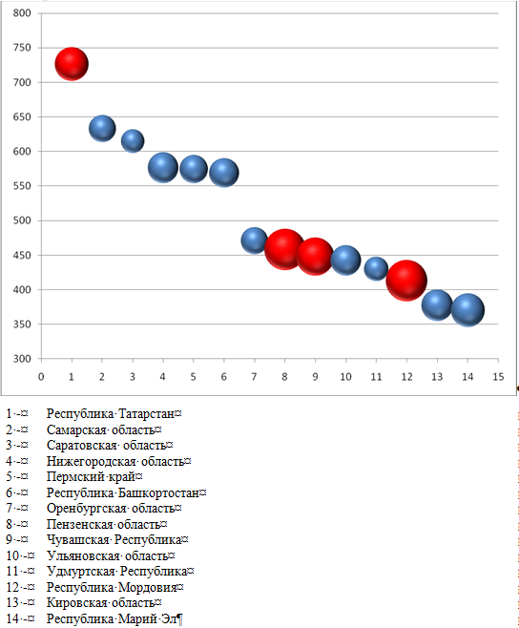
Рисунок 1 – Позиционирование регионов по уровню социально – экономического развития (размер пузырька показывает средний уровень темпов прироста индекса СЭП, в %), 2010 год

Представленные в пузырьковой диаграмме данные подтверждают ранее упомянутые предположения о наличии в условных двух группах регионов ПФО (регионы–лидеры и регионы-аутсайдеры) значительной дифференциации в прогнозируемых темпах роста индекса СЭП. Наиболее большой диаметр пузырьков, характеризующих темпы прироста индекса СЭП, демонстрируют Пензенская область, Республика Мордовия, Чувашская Республика и Республика Татарстан.
Ожидается, что к 2015 году за счет более быстрой динамики развития индекса СЭП дифференциация между двумя рассматриваемыми группами регионов ПФО будет смягчаться (Рисунок 2). Конечно же, регионы-аутсайдеры не смогут добиться значений, характеризующих социально-экономическую привлекательность, присущую регионам–лидерам. Однако тенденция сближения регионов по рассматриваемому интегральному индексу СЭП имеет место быть в случае инерционности развития социальных и экономических процессов, протекающих в Приволжском федеральном округе.
В среднесрочной перспективе следует ожидать изменения занимаемых позиций в рейтинге социально-экономической привлекательности регионов ПФО. К 2015г. Республика Татарстан не только сохранит свои позиции, но и в значительной степени укрепит свое стратегическое лидерство (индекс СЭП составит 836,2 баллов из 1200 возможных). При этом отрыв от ближайшего «преследователя» - Самарской области - составит около 140 баллов. Изменение позиций для остальной пятерки лидеров не ожидается.

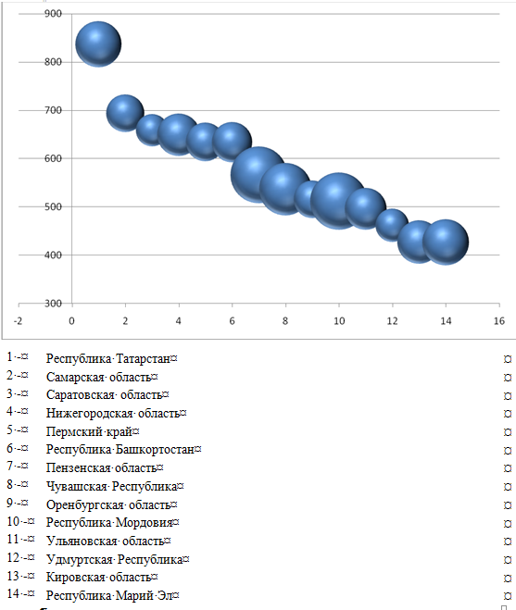
Рисунок 2 – Позиционирование регионов по уровню социально – экономического развития (размер пузырька показывает средний уровень темпов прироста индекса СЭП, в %), 2015 год

Вместе с тем изменения будут происходить во второй группе регионов, условно отнесенных к аутсайдерам. Прогнозируется, что Пензенская область и Чувашская республика могут вплотную приблизиться по уровню индекса СЭП к группе регионов-лидеров. Кроме того, в регионах второй группы ожидается повышение социально-экономической привлекательности также и в Республике Мордовия. В трех регионах ПФО рейтинг социально-экономической привлекательности снизится: в Оренбургской области, Ульяновской области и Удмуртской Республике. И это несмотря на то, что абсолютные значения индекса СЭП в рассматриваемых регионах повысятся. Однако динамика такого роста будет демонстрировать более низкие темпы, чем в целом по другим регионам Приволжского федерального округа.

